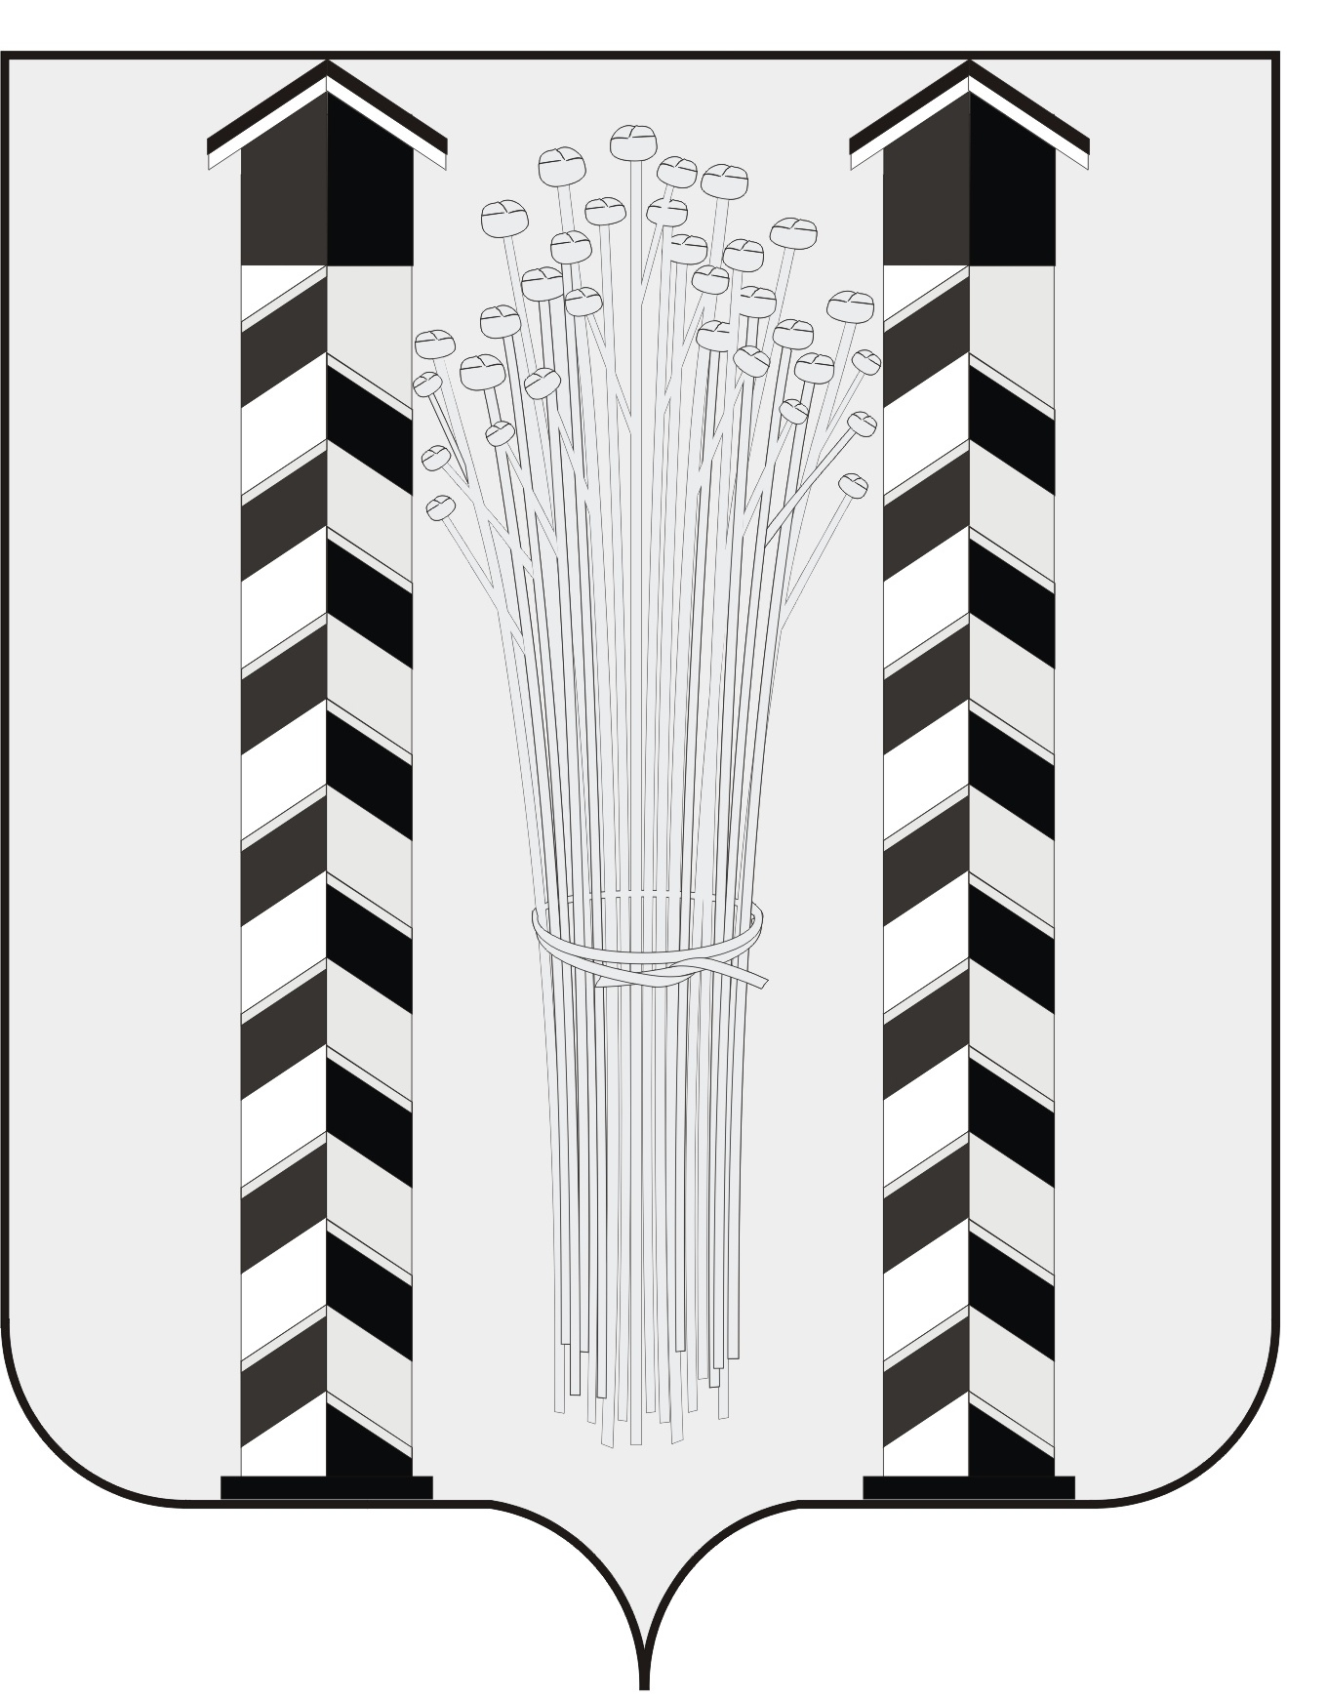
СОВЕТ ДЕПУТАТОВ
МОЧИЩЕНСКОГО СЕЛЬСОВЕТА
НОВОСИБИРСКОГО РАЙОНА НОВОСИБИРСКОЙ ОБЛАСТИ
пятого созыва

(первая сессия)

Р Е Ш Е Н И Е

от «12» октября 2015г. д.п. Мочище

«Об избрании депутатов в состав постоянных комиссий Совета депутатов Мочищенского сельсовета Новосибирского района Новосибирской области»

В соответствии со ст. 7 Регламента Совета депутатов Мочищенского сельсовета Новосибирского района Новосибирской области Совет депутатов Мочищенского сельсовета Новосибирского района Новосибирской области
РЕШИЛ:

1. Комиссию по бюджетной и финансовой политике, экономики и землепользованию, экологии и торговли: в составе девяти человек:
1.Степаненко Лариса Вячеславовна
2.Андрейченко Валерий Дмитриевич
3.Фоменко Ольга Витальевна
4.Овчинников Павел Владимирович
5.Фоменко Дмитрий Владимирович
6. Костин Павел Александрович
7. Петров Виктор Александрович
8. Рассказова Екатерина Николаевна
9. Денисенко Сергей Алексеевич

2. Комиссию по социальной вопросам, здравоохранению, жилищно-коммунальному хозяйству в составе одиннадцати человек:
1. Рассказова Екатерина Николаевна
2. Денисенко Сергей Алексеевич
3. Степаненко Лариса Вячеславовна
4. Фоменко Ольга Витальевна
5. Овчинников Павел Владимирович
6. Фоменко Дмитрий Владимирович
7. Покрасенко Анатолий Павлович
8. Костин Павел Александрович
9. Соснина Наталья Александровна
10. Андрейченко Валерий Дмитриевич
11. Кораблина Наталья Тимофеевна

3. Комиссию мандатную по самоуправлению, обеспечению законности, правопорядка, гласности средствам массовой информации в составе четырех человек:
1. Петров Виктор Александрович
2. Кораблина Наталья Тимофеевна
3. Соснина Наталья Александровн
4. Покрасенко Анатолий Павлович

4. Настоящее решение вступает в силу с момента его принятия.

Председатель Совета депутатов Т.Н. Корнилова

Новосибирская область
Новосибирский район
д.п. Мочище
«12» октября 2015г.
№ 68

